Подробная инструкция, как удалить баннер, который просит пополнить счет абонента, с помощью LIVE CD или ERD COMMANDER
( например абонента билайн)

Как могут выглядеть баннеры данного типа:

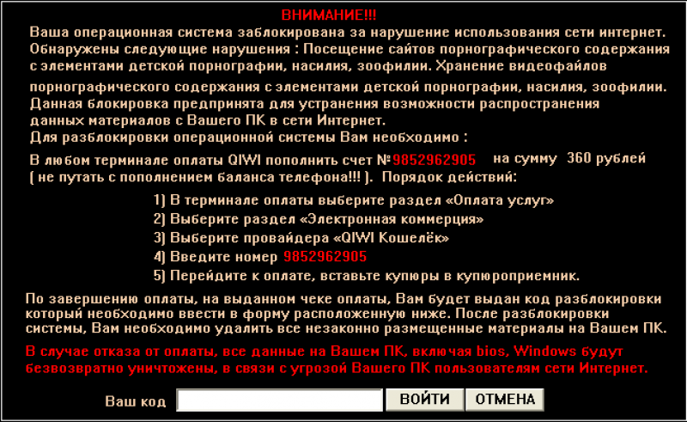

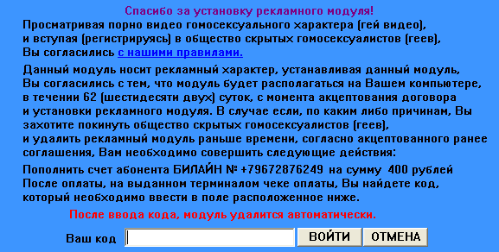

Рассмотрим удаление данного вида баннеров с помощью LIVE CD
Live CD (также LiveCD и CD Live Distro) — англ. живой компакт-диск, произносится «лив си-ди» или «лайв си-ди») — операционная система, загружающаяся со сменного носителя (CD, DVD, USB-накопитель и т. д.), не требующая для своего функционирования установки на жёсткий диск. Этим же понятием обозначают и носители с такими ОС (иногда различают LiveCD, LiveDVD и LiveUSB в зависимости от носителя). Live CD позволяют быстро начать работу с компьютером, избегая длительного процесса установки ОС в постоянную память компьютера — винчестер. Запуск Live CD занимает обычно несколько минут, в то время, как первый запуск (установка) традиционных ОС зачастую требует от одного до нескольких часов.
Mb RusLive Ram -одна из самых быстрых Live CD. Загружается за 1 мин. 30 сек! В состав входят порядка 50 программ; антивирусы Nod32 и Kaspersky, работа и восстановление разделов Acronis и Recowery, UltraISO, обозреватели файлов Image Viewer, дефрагментатор и т.д.
Скачиваем LIVE CD RusLive Ram по этой ссылке:

http://softnewsportal.ru/microsoft/32004-ruslive-ram-4in1-20100509.html

Размер файла:: 532.34 Mb RusLive Ram
Скачиваем RusLive Ram через файлообменник Letitbit , файл сразу будет в формате ISO)

Что такое ISO-образ? ISO-файл является представлением (образом) компакт-диска или DVD-диска, содержащего файловую систему. Этот образ представляет собой обыкновенный файл с расширением .iso . Его можно использовать (в совокупности со специальными программными средствами) вместо компакт-диска. Следует иметь в виду, что ISO-образ содержит меньше информации, чем исходный компакт-диск. На компакт-диске содержится служебная информация, которая может, в частности, использоваться для защиты от копирования. Возможностью сохранять подобную информацию (в своих собственных форматах образа диска) обладают некоторые из программ для работы с компакт-дисками.
Далее как скачали RusLive_Ram_4in1_2010_05_09.ISO Размер файла:: 532.34 Mb
Нам необходимо записать образ ISO на диск. Записываем лучше на DVD-R, диск должен быть обязательно чистый.( можно и на CD- проверено и всё работает)
Мы рассмотрим пример записи ISO-образа на диск с помощью программы CDBurnerXP
и NERO EXPRESS (Внимание, у всех тех людей у кого на зараженном компе операционная система WIN 7 и ВИСТА запись образа ISO делаем через программу NERO EXPRESS)

1)Запись образа ISO с помощью программы CDBurnerXP
Скачиваем по этой ссылке программу
http://www.izone.ru/multimedia/burning/cdburnerxp-pro-download.htm
- После того, как вы скачали и установили данную программу нужно её запустить. При запуске CDBurnerXP открывается диалоговое окно Выбор действия, в котором нужно выбрать пункт Записать ISO образ и нажать на кнопку ОК.
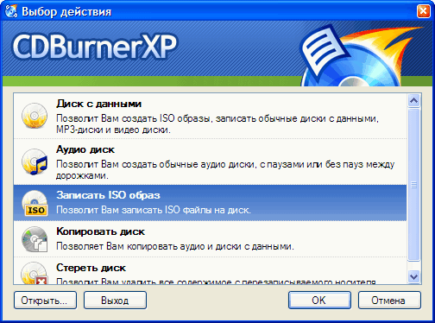

В открывшимся окне необходимо выбрать ISO-образ диска, который вы хотите записать. Также в этом окне можно установить привод для записи (если у вас в системе несколько приводов) и желаемую скорость записи диска. Когда все установки закончены, нажимаем на кнопку - Записать диск.
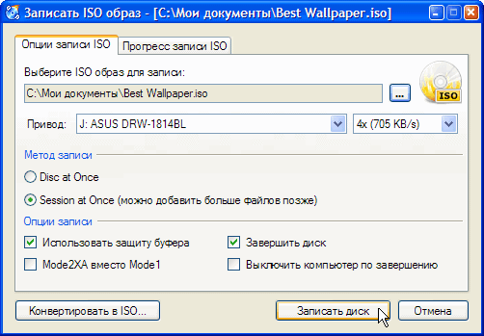

После этого открывается окно, в котором будет показан прогресс записи диска

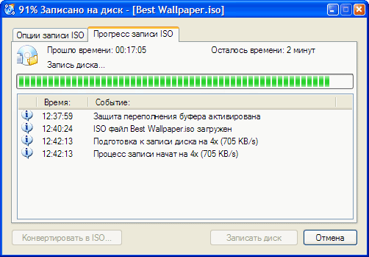
По завершении записи вы сможете пользоваться записанным диском на любом компьютере с CD/DVD приводом.

2)Запись образа ISO с помощью программы NERO EXPRESS

Скачиваем программу по этой ссылке:

http://rapidshare.com/files/339580097/Nero_Lite_9.4.26.2.rar

Как скачали, сразу распаковываем архив и запускаем программу установки
Nero_lite_9_4_26_2_XCV_Edition.exe

Перед вами появится меню, не нужно снимать никаких значков ,а сразу нажимаем
на Установить и ждем когда программа установится
- Далее обязательно перезагружаем систему.
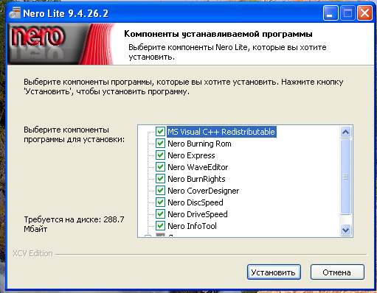
- После установки программы, нажимаем на значок (ярлык) который должен появится на рабочем столе, под названием NERO EXPRESS.
- Перед вами появится окно с выбором действий.
- Выбираем – ОБРАЗ,ПРОЕКТ,КОПИР.
- Далее выбираем – Образ диска или сохранить проект
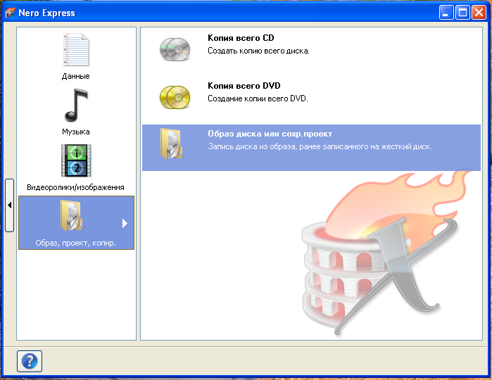

- Выбираем образ ISO который вы скачали и нажимаем открыть.

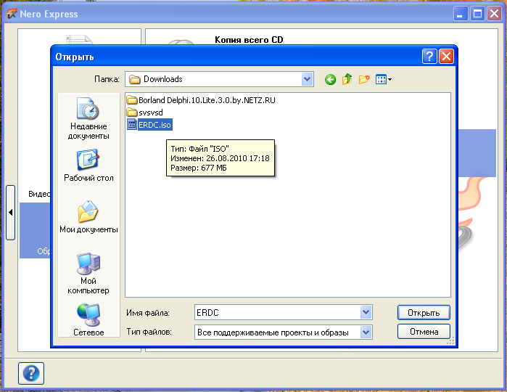

- Перед нами меню записи образа ISO на диск
- Выбираем скорость записи(лучше выбираем запись со скоростью 8x)
- Выбираем тип диска на который вы хотите записать образ CD или DVD.
- Нажимаем на запись и ждем когда программ запишет образ на диск.
- После записи вы можете пользоваться данным диском на любом CD\DVD приводе.

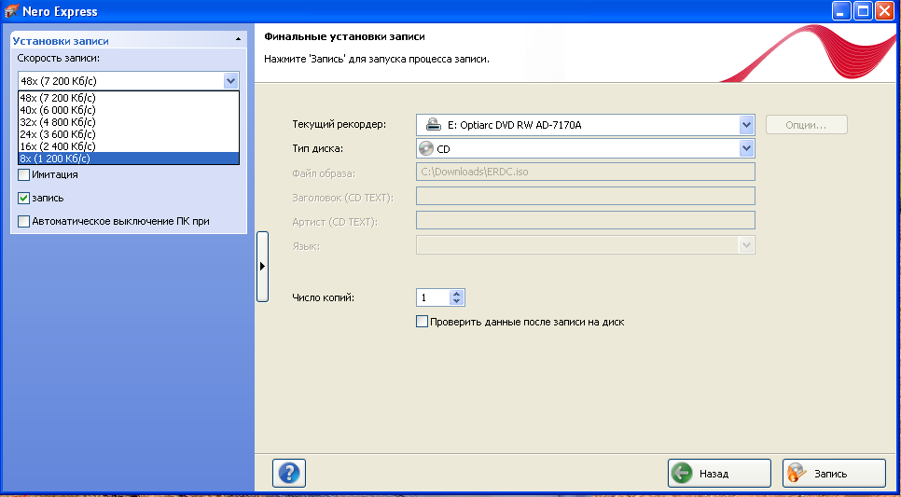

- После того как записали LIVE CD нам необходимо поменять в BIOS загрузку с CD.

Рассмотрим две версии загрузки с CD в BIOS

Первый вариант:

- После того как вы включили компьютер, нажмите на клавиатуре кнопку для загрузки BIOS вашего компьютера, чаще всего это кнопка «Del» или «F2».
- Если не сработало, то обычно при начале загрузки компьютера, внизу экрана написаны клавиши доступа, вам нужна та, напротив которой есть слово BIOS.
- Если вы ничего подобного не видите, то попробуйте полистать инструкцию от вашей материнской платы, ее обычно прикладывают к компьютеру.
Что же такое BIOS?
- BIOS – это программа находящаяся непосредственно в микросхеме материнской платы, отвечающая за инициализацию устройств подключенных к этой материнской плате.
- После того как мы загрузились в BIOS, нам необходимо сделать, чтобы первичная загрузка происходила с нашего CD привода.
- Дело в том, что существует большое количество версий BIOS, но все они между собой похожи.
- Для примера возьмем версию PhoenixBIOS, здесь чтобы установить загрузку с CD диска:

1) Необходимо перейти использую стрелочки на клавиатуре в меню Boot, как показано на картинке внизу.
2) Установить «CD-ROM Drive» на самую верхнюю строчку, здесь это можно сделать клавишами «+» и «-» на правой части клавиатуры.
3) После этого нажмите клавишу «F10» и подтвердите сохранение параметров клавишей «Enter».
4) Учтите что у вас может быть совершенно другая версия BIOS, но не стоит отчаивается, побродите по всем меню и попробуйте найти что ни будь похожее со словами «Boot» или «First boot device».
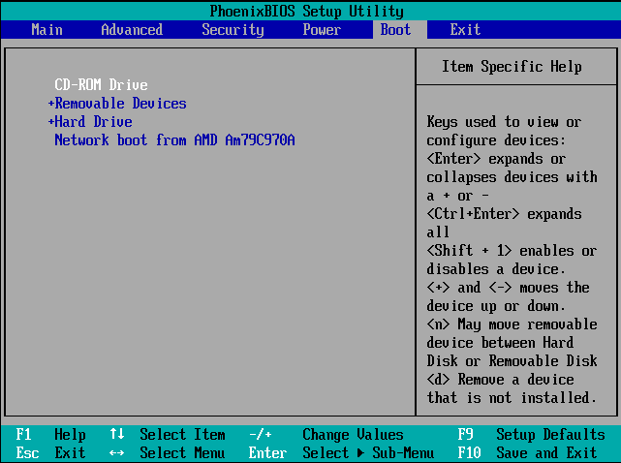

Второй вариант, рассматриваем другую версию BIOS:
- При включении или перезагрузке жмём и не отпускаем клавишу DELETE
- Видим такое окно:
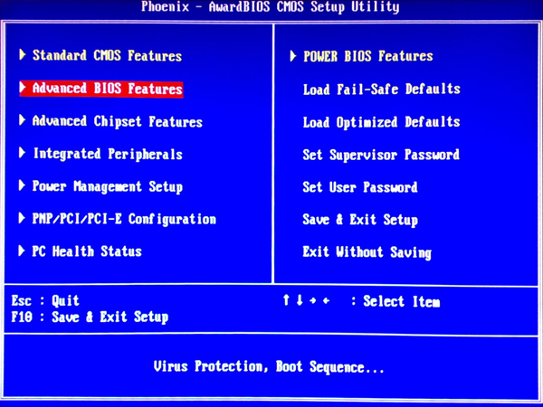
- На клавиатуре стрелочками выбираем строчку Advanced Bios Features. на картинке она вторая- с лева- с верху-вниз, отмечена красным, выделяем её и нажимаем Enter появилось-это:
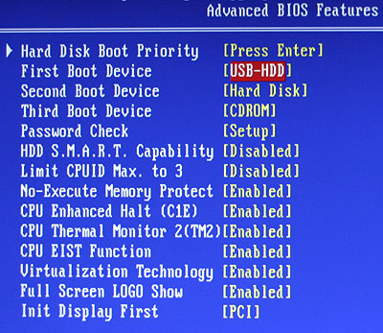
- Напротив строчки First Boot Device находиться сказать по проще то с чего загружается компьютер, т.е жесткий диск HDD ( на картинке USB-HDD, но может быть и HDD 1 и НDD 2, смотря где у вас находится Винда (Windows)
- Выделяем это значение и жмём ENTER появляется маленькое окошко, что то типа этого:
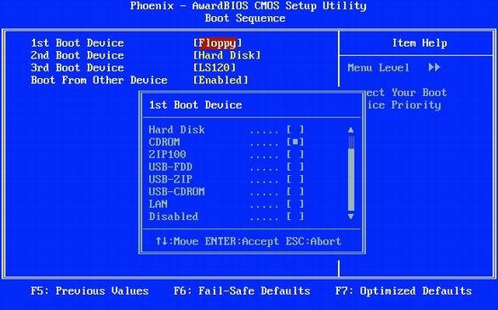

- Стрелочками на клавиатуре двигаем квадратик ( который в скобочке) на значение CDRom, жмем клавишу Enter окошко пропало, затем жмём клавишу F10, появиться красненькое окошко, которое спрашивает: Сохранить или нет, жмём Enter и загрузка с СD пошла.
Начинаем загрузку с Live cd RusLive_Ram

- Перед вами появится меню выбора:

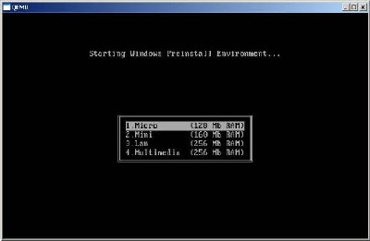

- Выбираем 4 пункт Multimedia 256 Mb
- Ждем загрузи, далее появляется рабочий стол:

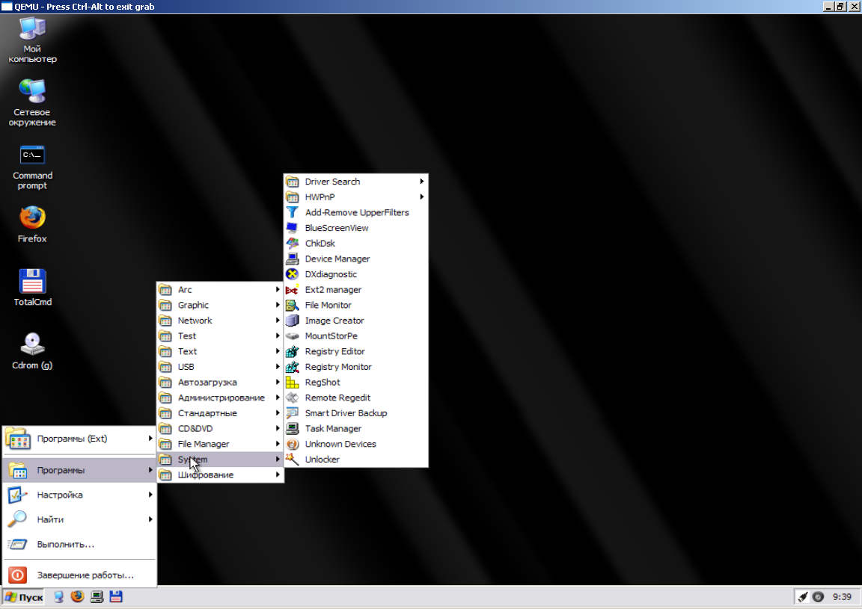

- Для начала удаляем временные файлы:

-X:\Documents and Settings\профиль пользователя\Local Settings\Temp
- X:\Documents and Settings\профиль пользователя\Local Settings\Temporary Internet Files, (кроме файла index.dat)
где X- раздел жесткого диска, на котором установлена операционная система.
- Профиль пользователя - в зависимости от количества пользователей на компьютере их может быть несколько (не забудьте также проверить папки NetworkService, Default User) -- X:\WINDOWS\Temp - удалить все файлы из текущей папки.
- X:\Temp - если папка присутствует, удалить ее содержимое .
- Также чистим папку Windows\Prefetch
- Далее нужно восстановить explorer необходимо перепрописать в реестре значение Shell на значение explorer.exe
- Файл, в котором хранится нужная нам ветка реестра находится по пути:
C:\Windows\system32\config\software Настройка эта хранится в ветке HKLM\SOFTWARE\Microsoft\Windows NT\CurrentVersion\Winlogon
Необходимо изменить параметр Shell на explorer.exe
Как редактировать уделенный реестр:
- Загрузившись с LIVE CD мы видим рабочий стол.
- Пуск – Выполнить – RegEdit, Ставим курсор на раздел HKEY_LOCAL_MACHINE. –
- Далее файл – загрузить куст.
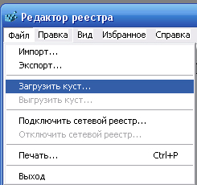
- Загружаем куст реестра.
- Выбираем файл software, который лежит в папке Windows на нерабочем компьютере, а именно по пути: C:\Windows\system32\config\software
- Вводим любое название.
- Вводим любое имя загружаемого куста (Можно назвать его ну например КОПМ)
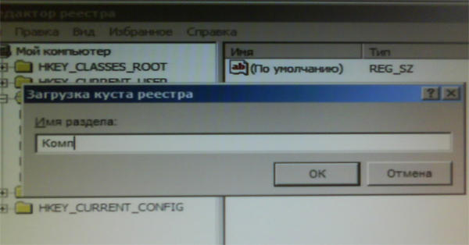
- В редакторе реестра добавляется еще одна ветка, в ней идем по пути –
Копм \Microsoft\Windows NT\CurrentVersion\Winlogon
- Там прописан путь к файлу вируса, который и выходит на экран.
- Он может называтся примерно так: xxx_video_721(1).avu.exe, который хранился во временных файлах Internet Explorer.
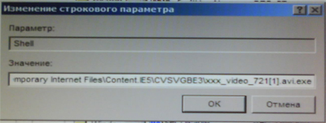
- В параметре Shell прописан путь к вирусу, поэтому меняем значение параметра Shell на explorer.exe и нажимаем OK
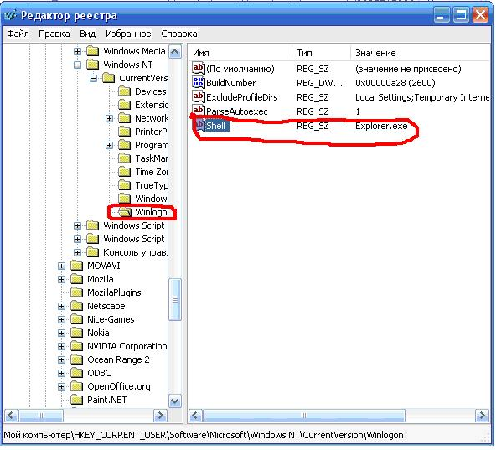
- И в той же ветки смотрим значение строкового параметра Userinit
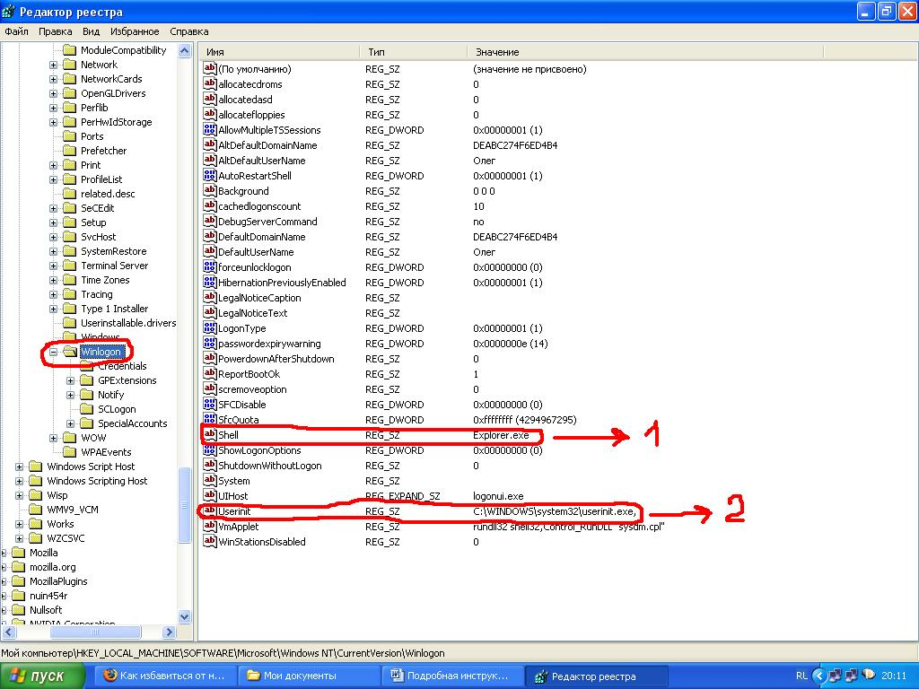
- Необходимо, что бы в изменении строкового параметра Userinit было прописано:
C:\WINDOWS\sistems32\ userinit.exe, всё что после запятой удаляем и нажимаем OK

- Далее ставим курсор на ветке которую загружали а именно:

Копм \Microsoft\Windows NT\CurrentVersion\Winlogon и обязательно жмем:
Файл – Выгрузить Куст
- Далее перезагружаем систему в обычном режиме, предварительно поменяв настройки в BIOS обратно на загрузку с жесткого диска и все должно быть нормально.
Этот баннер блокирует диспетчер задач:
1 ВАРИАНТ
- Необходимо разблокировать диспетчер задач (если вирус его заблокировал)
- для разблокировки Диспетчера задач необходимо отредактировать Реестр следующим образом:
- Нажмите: Пуск –> Выполнить… –> в поле Открыть: введите regedit –> OK –> откроется Редактор реестра.
- В разделе [HKEY_CURRENT_USER\Software\Microsoft\Windows\CurrentVersion\Policies\System] нужно найти параметр REG_DWORD DisableTaskMgr и установить его значение 0

2 ВАРИАНТ

- Нажмите "Пуск" - "Выполнить" вставить следующую команду:
REG add HKCU\Software\Microsoft\Windows\CurrentVersion\Policies\System /v DisableTaskMgr /t REG_DWORD /d 0 /f
- нажать-ОК
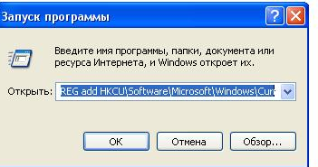
- Или через командную строку:
- Пуск - Программы - Стандартные - Командная строка
Вводим следующее:
REG add HKCU\Software\Microsoft\Windows\CurrentVersion\Policies\System /v DisableTaskMgr /t REG_DWORD /d 0 /f

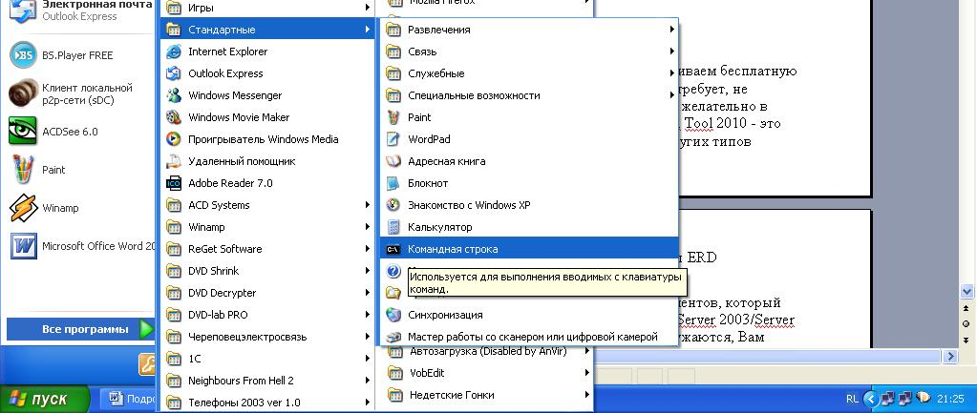

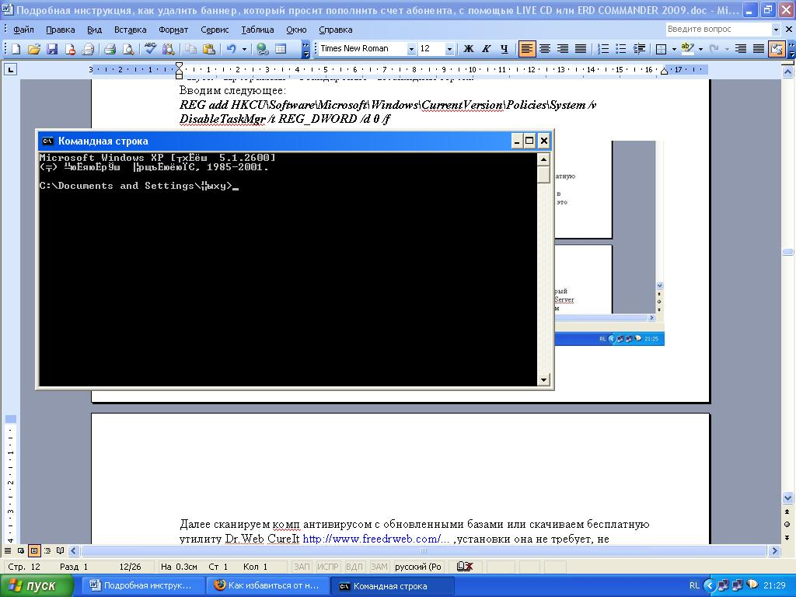
- Далее сканируем комп антивирусом с обновленными базами
- Или скачиваем бесплатную утилиту Dr.Web CureIt
http://www.freedrweb.com/... ,установки она не требует, не конфликтует с уже установленным антивирусом
- Сканируем ей комп желательно в режиме усиленной защиты.
- А также можно Kaspersky® Virus Removal Tool 2010
http://devbuilds.kaspersky-labs.com/devbuilds/AVPTool/
- это программа для лечения зараженного компьютера от вирусов и всех других типов

Рассмотрим удаление данного вида баннеров с помощью программы ERD COMMANDER 2009.
Описание:
ERD COMMANDER - это довольно большой набор инструментов, который предназначен для восстановления Windows NT4/2000/XP/Vista/Seven/Server 2003/Server 2008/Server 2008 RC2. Когда Ваш сервер или рабочая станция не загружаются, Вам поможет ERD Commander.
В аварийной системе ERD Commander загружается напрямую с компакт-диска, имеет Windows XP, Windows Vista, Vindows Seven - подобный интерфейс, открывает полный доступ к ресурсам системы.
В ERD Commander есть встроенная поддержка сети, что даёт возможность переместить данные с аварийной системы на другой сетевой ресурс.
Для всех разделов HDD обеспечивается полный доступ на чтение и запись. Этот продукт имеет гораздо больше возможностей, чем встроенная консоль восстановления Windows, открывая полный доступ ко всем разделам NTFS, FAT и FAT32 на аварийной системе.
Вы можете редактировать реестр, изменять утерянные пароли администраторов, исправлять ошибки защиты и многое другое.
ERD Commander поддерживает отказоустойчивые дисковые массивы и разделы с чередованием HDD дисков (stripe sets), позволяет отключать нестабильно работающие драйверы и службы.
С помощью ERD Commander Вы можете устранить серьёзные неполадки, которые обычно исправляются только путём полной переустановки операционной системы.

Скачать программу ERD COMMANDER можно по этой ссылке.
http://narod.ru/disk/21926438000/ERDC.iso.html
- Архив который скачиваем сразу идет в формате ISO.
- Далее записываем образ ISO на CD(лучше образ записывать на диск DVD-R, диск должен быть обязательно чистый. Но можно и на CD- проверено, всё работает.)
- ISO-файл является представлением (образом) компакт-диска или DVD-диска, содержащего файловую систему.
- Этот образ представляет собой обыкновенный файл с расширением .iso .
- Его можно использовать (в совокупности со специальными программными средствами) вместо компакт-диска.
- Следует иметь в виду, что ISO-образ содержит меньше информации, чем исходный компакт-диск.
- На компакт-диске содержится служебная информация, которая может, в частности, использоваться для защиты от копирования.
- Возможностью сохранять подобную информацию (в своих собственных форматах образа диска) обладают некоторые из программ для работы с компакт-дисками.

Примеры записи ISO-образа на диск с помощью программ CDBurnerXP
и NERO EXPRESS мы рассмотрели в выше, поэтому переходим непосредственно к загрузке с ERD COMMANDER

- После того как записали ERD COMMANDER 2009, нам необходимо поменять в BIOS загрузку с CD.
- Рассмотрим две версии загрузки с CD в BIOS

Первый вариант:

- После того как вы включили компьютер, нажмите на клавиатуре кнопку для загрузки BIOS вашего компьютера, чаще всего это кнопка «Del» или «F2».
- Если не сработало, то обычно при начале загрузки компьютера, внизу экрана написаны клавиши доступа, вам нужна та, напротив которой есть слово BIOS.
- Если вы ничего подобного не видите, то попробуйте полистать инструкцию от вашей материнской платы, ее обычно прикладывают к компьютеру.
- После того как мы загрузились в BIOS, нам необходимо сделать, чтобы первичная загрузка происходила с нашего CD привода.
- Дело в том, что существует большое количество версий BIOS, но все они между собой похожи.

- Для примера возьмем версию PhoenixBIOS, здесь чтобы установить загрузку с CD диска:

1) Необходимо перейти использую стрелочки на клавиатуре в меню Boot, как показано на картинке внизу.
2) Установить «CD-ROM Drive» на самую верхнюю строчку, здесь это можно сделать клавишами «+» и «-» на правой части клавиатуры.
3) После этого нажмите клавишу «F10» и подтвердите сохранение параметров клавишей «Enter».
4) Учтите что у вас может быть совершенно другая версия BIOS, но не стоит отчаивается, побродите по всем меню и попробуйте найти что ни будь похожее со словами «Boot» или «First boot device».

Второй вариант, рассматриваем другую версию BIOS:

- При включении или перезагрузке жмём и не отпускаем клавишу DELETE
- Видим такое окно:
- На клавиатуре стрелочками выбираем строчку Advanced Bios Features. на картинке она вторая- с лева- с верху - вниз, отмечена красным, выделяем её и нажимаем Enter

- Появилось следующее окно:
- Напротив строчки First Boot Device находиться сказать по проще то с чего загружается компьютер, т.е жесткий диск HDD ( на картинке USB-HDD, но может быть и HDD 1 и НDD 2, смотря где у вас находится Винда (Windows)
- Выделяем это значение и жмём ENTER появляется маленькое окошко, что то типа этого:
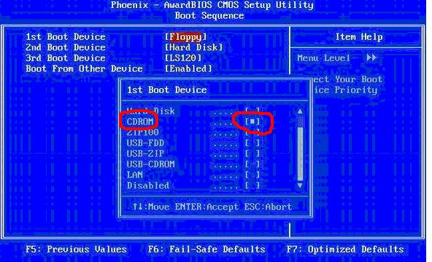
-Стрелочками на клавиатуре двигаем квадратик ( который в скобочке) на значение CDRom, жмем клавишу Enter окошко пропало, затем жмём клавишу F10, появиться красненькое окошко, которое спрашивает: Сохранить или нет, жмём Enter и загрузка с СD пошла.
- Не пугайтесь черного экрана – это идёт загрузка с ERD COMANDER
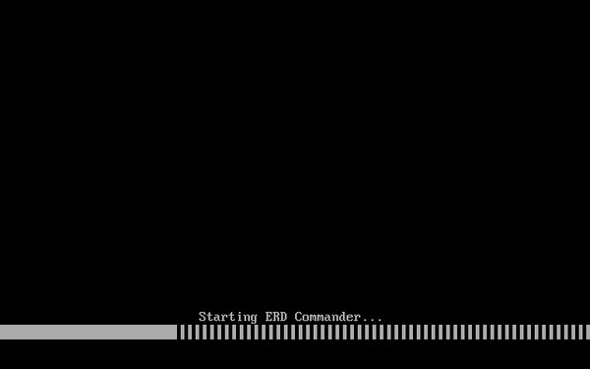

- Далее перед нами появляется меню выбора системы.
- Выбираем стрелочками на клавиатуре свою операционную систему, ХР, Виста или 7 и жмем Enter
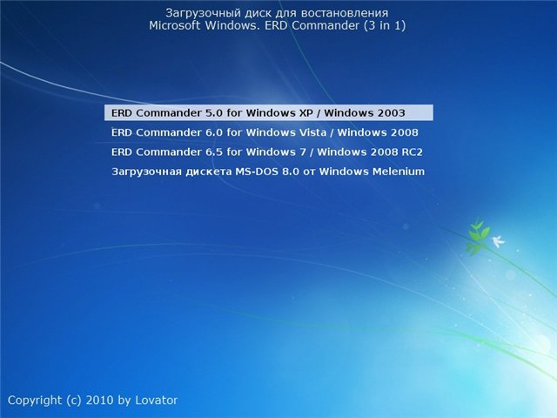
- Какое то время экран будет черный, так как ERD COMMANDER определяет вашу систему, потом появиться вот такое окно:
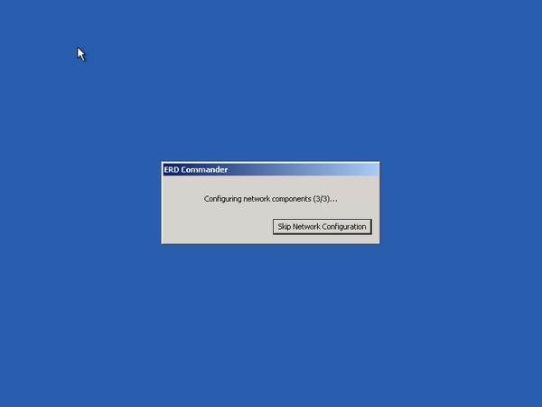
- Ничего нажимать не нужно, просто ждите и высветит – следующее окно:
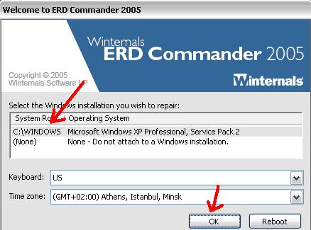
- Тут выбираем то, что указано стрелочкой (верхняя) и нажимаем ОК (стрелочка внизу) и оп- па появляется рабочий стол:
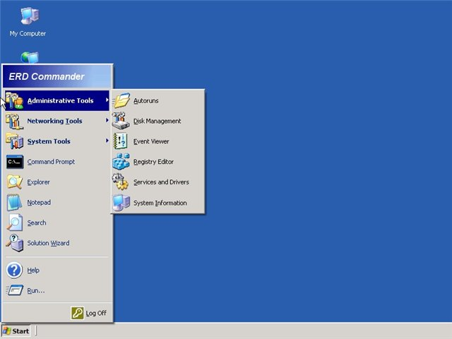

- Можно нажать кнопку Start и ознакомиться с главным меню.
- На рабочем столе дважды щелкните на значок My Computer.
- В окне ERD Commander Explorer раскройте диск, на котором установлена ОС (как правило, C:\),

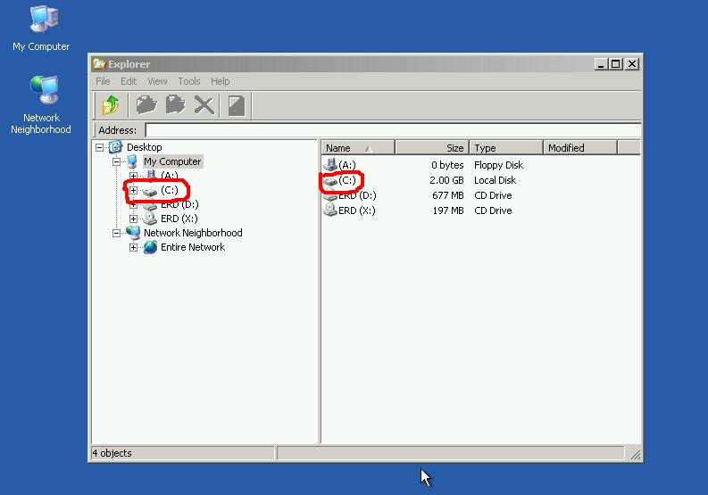
- Далее удаляем временные файлы:
- X:\Documents and Settings\профиль пользователя\Local Settings\Temp
- X:\Documents and Settings\профиль пользователя\Local Settings\Temporary Internet Files, (кроме файла index.dat)
- Х:\Windows\Prefetch
- Х:\Windows\Temp
- X:\Temp - если папка присутствует, удалить ее содержимое
- И, самое важное: удаляем содержимое папки, куда ваш браузер загрузил вирус.
- Mozilla Firefox загружает в: C\Documents and Settings\<Имя пользователя>\Мои документы \Загрузки, файл называется vip_porno_65987.avi.exe (цифры могут быть другие) или e413a81e36656b73c9a8b49fdb3696cf.avi[1].exe
где X- раздел жесткого диска, на котором установлена операционная система ( чаще всего диск С, но может у кого и на D или F )
- Профиль пользователя - в зависимости от количества пользователей на компьютере их может быть несколько (не забудьте также проверить папки NetworkService, Default User)
- Так же проверьте вредоносный файл по этому пути:
( это сканирование вебом, обратите внимание на подчеркнутую строчку, т.е путь где прописан вирус, но у вас диск может быть не D: а С:)

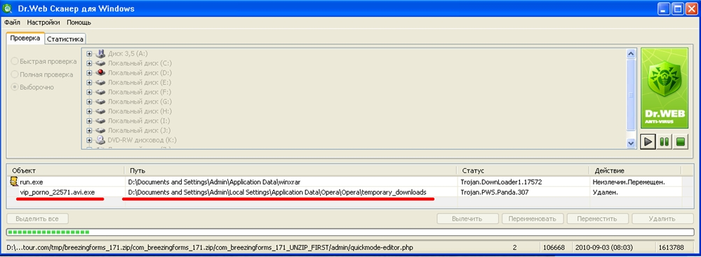

- Если не нашли файл вируса- не расстраивайтесь, в значении параметра Shell мы посмотрим где он сидит.
- Далее закрываем окно ERD Commander Explorer
- Открываем редактор реестра, делаем это так;
- Нажмите Start –> Administrative Tools –> Registry Editor.

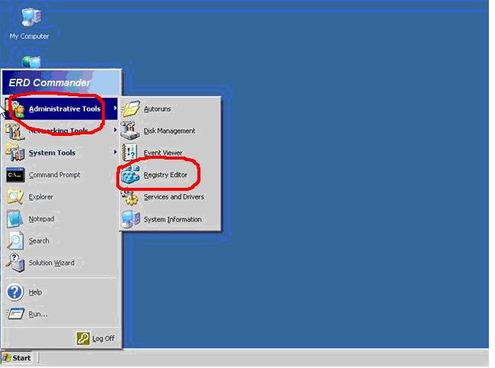

- В окне ERD Commander Registry Editor находим ветку реестра:
Hkey_local_machine\software\microsoft\Windows NT\CurrentVersion\Winlogon

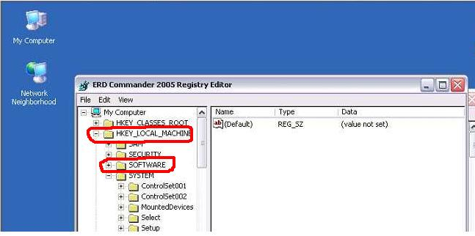

- Исправляем значение строкового REG_SZ-параметра Userinit на C:\WINDOWS\system32\userinit.exe,т.е удаляем всё что написано после exe, (если система установлена на диске C:\,
- Если на другом диске, то Х:\Windows\system32\userinit.exe,), где X- раздел жесткого диска, на котором установлена операционная система ( чаще всего диск С, но может у кого и на D или F )

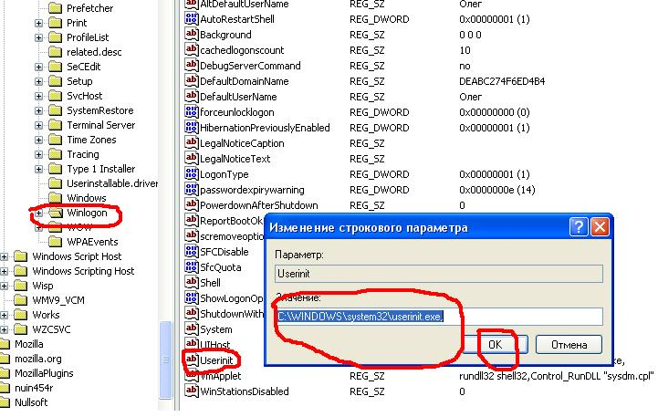

- Нажимаем OK

- В этой же ветки реестра исправляем значение строкового REG_SZ-параметра Shell на explorer.exe ( Тут в значении Shell можно посмотреть где прописался баннер, записать на листок бумаги и потом удалить по этому пути, если Вы его не удалили)

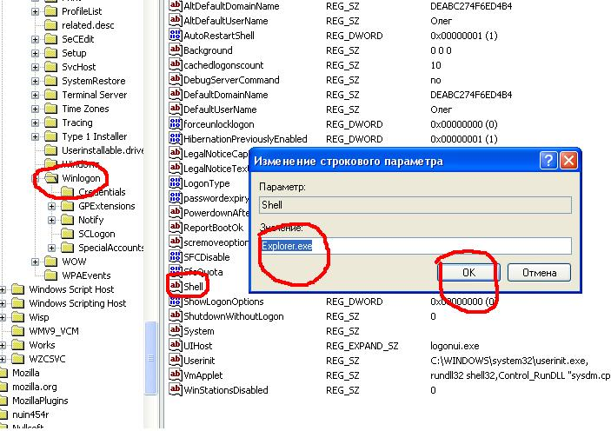

- Нажимаем OK.
- Далее закрываем окно ERD Commander Registry Editor.
- Затем, кликаем кнопку Start потом Log off

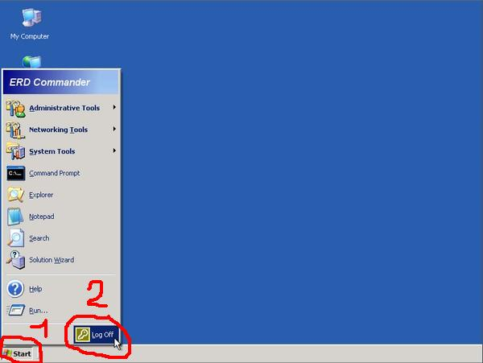

-Появилось окно:
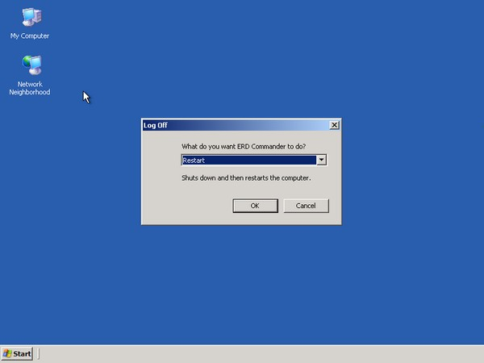
- Выбираем Restart-OK-пошла перезагрузка
- Во время перезагрузки нажмите Delete и верните обратно загрузку с жесткого диска(HDD)После чего нажмите клавишу «F10» и подтвердите сохранение параметров клавишей «Enter».
- Загрузите Windows в обычном режиме
- Как разблокировать «Диспетчер задач» подробно с картинками указано выше.

Так же можно с помощью программы ERD COMMANDER 2009 сделать восстановление системы.
Как это можно сделать?
- Перед вами рабочий стол ERD COMMANDER.
- Идем по этому пути: Start-System Tools-System Restore
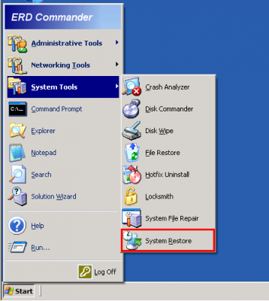
- Нажимаем- Появляется меню жмем - NEXT.

- Далее ставим кружочек напротив надписи Roll back to an …………………………… и снова NEXT.
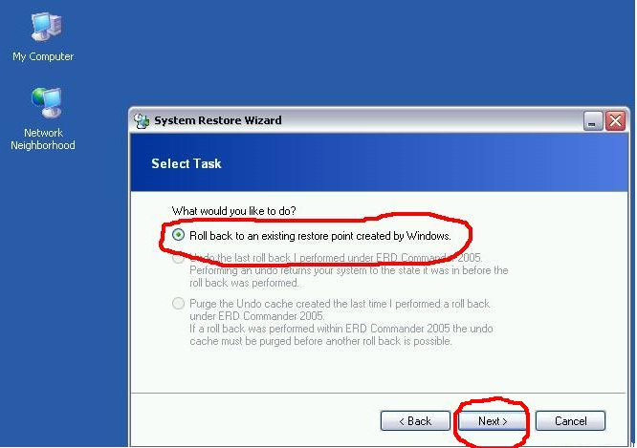
- Далее выбираем точку отката системы на месяц на две недели назад как вам угодно.
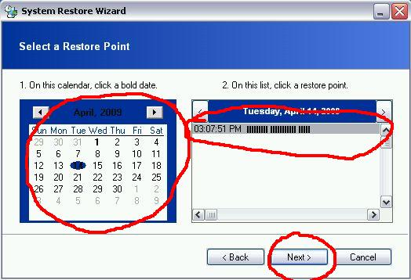
- Выбираем, с права появляется надпись (например 03.07.51 PM системная контрольная точка) Выделяем ее и снова нажимаем NEXT.
- Далее появляется окно (ERD System Restore Wizard) нажимаем YES и ждем пока будут выполнятся операции по восстановлению.
- Далее нажимаем finish и пойдет авто перезагрузка системы и баннера не должно быть.
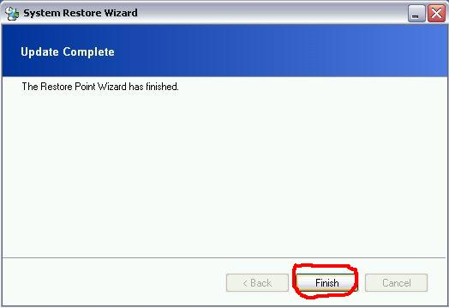

- Обновляем Антивирусные базы и проверяем комп полной проверкой.

- Часто бывает что после удаления данных баннеров, в дальнейшем перестает загружатся безопастный режим, как можно это исправить:
- Скачиваем по этой ссылке утилиту AVZ
http://devbuilds.kaspersky-labs.com/devbuilds/AVZ/avz4.zip
- Скачали, запускаем утилиту и нажимаем файл-восстановление системы

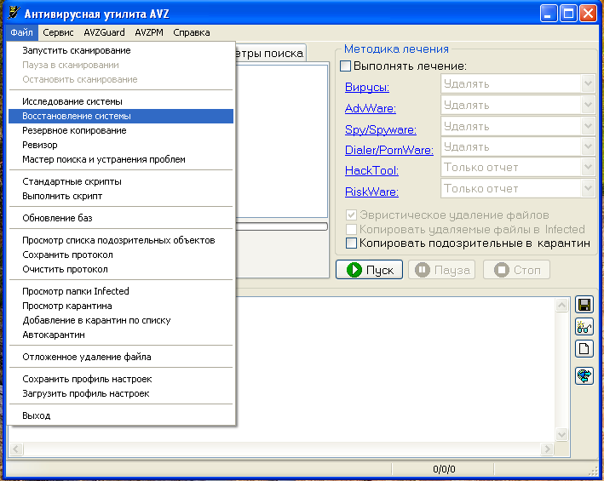

- Cтавим галочку на пункте 10 Восстановление настроек загрузки Safe mode

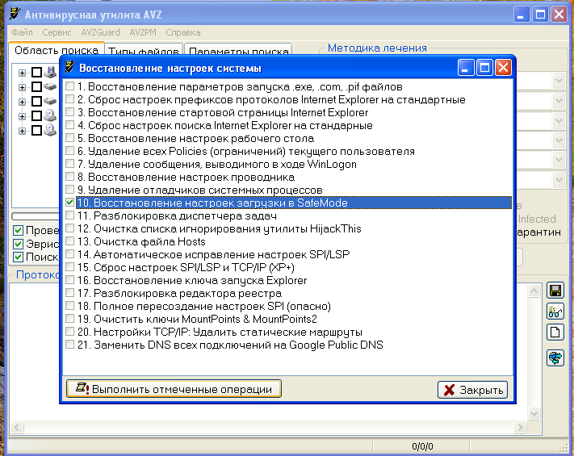

- Нажимаем - выполнить отмеченные операции, далее нажимаем ДА и безопастный режим должен заработать.

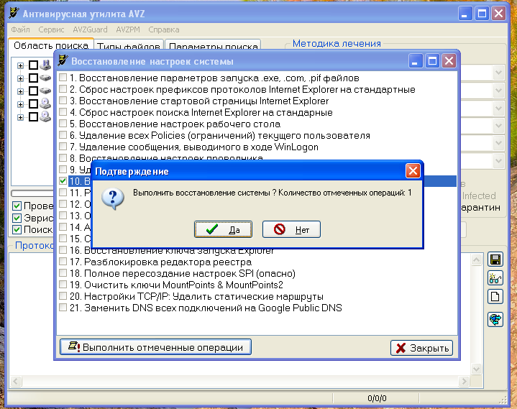

- Если ещё что то не работает, посмотрите в списке AVZ. там 21 позиция.

- НУ ВОТ ВРОДЕ И ВСЁ!!!!!

Спасибо «time» Павел и мне «zaruta» Олег.

